
0
大五班一日生活
6月16日
、月日

- 出勤情况
今天是王欣妤负责统计人数，8:00-8:10来园26人，8:10—8人，今天来园总人数34人。

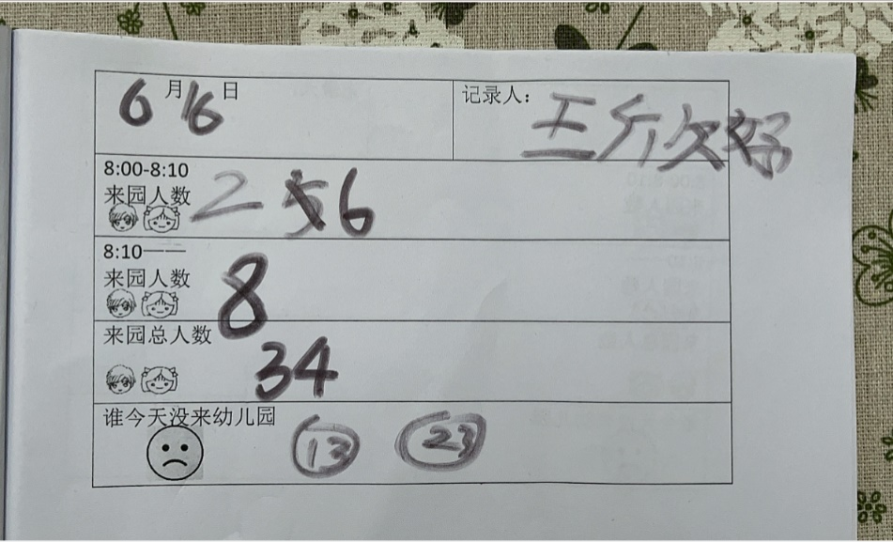

- 区域游戏
上午，孩子们根据自己的兴趣和需求自主选择游戏。
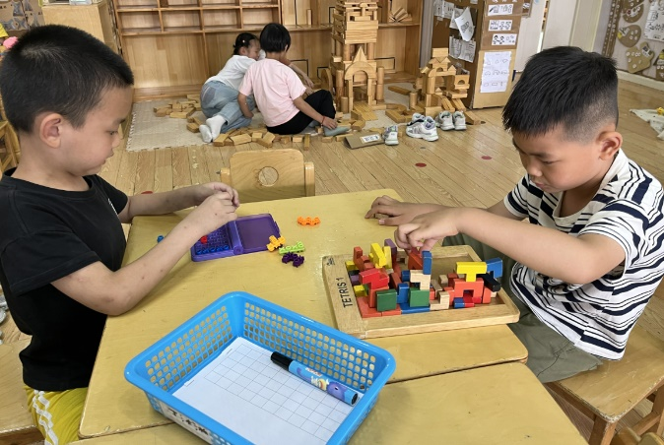
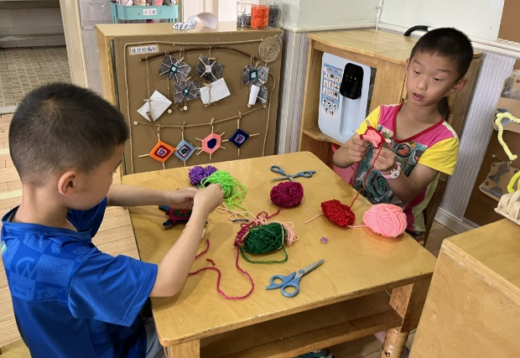

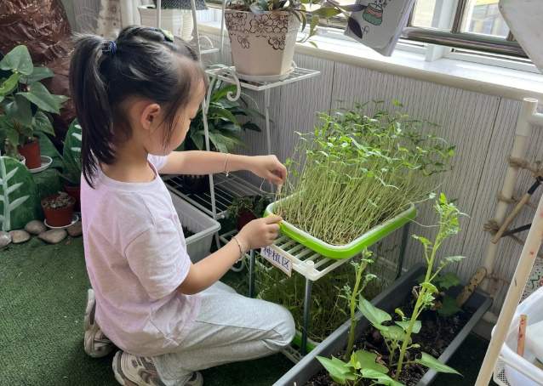
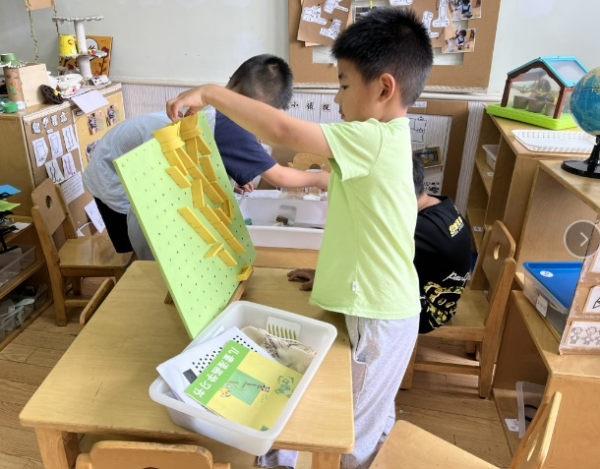


不理不睬

- 户外游戏
上午，孩子们选择了轮胎游戏，他们自由组队进行游戏。
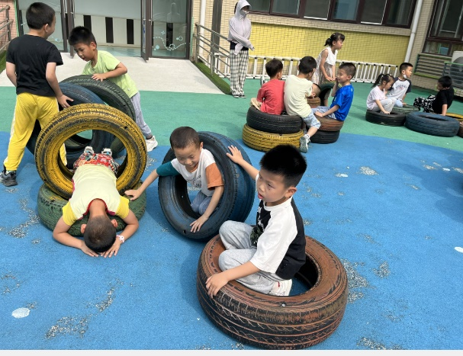
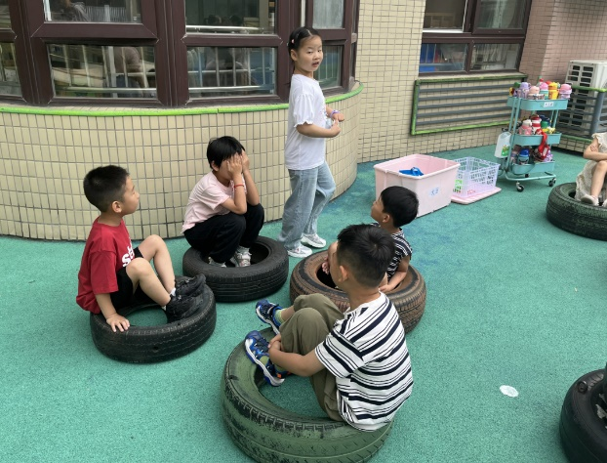

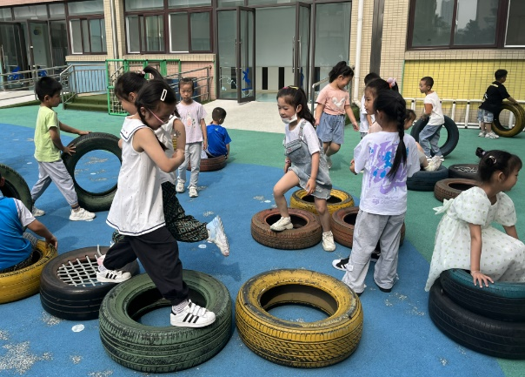

- 午餐情况
今天的午餐是五彩虾仁、苋菜烧豆瓣、白米饭，今日的小小报菜员是王欣妤。

